Наименование проекта: разработка информационной системы для управления проектами в детском технопарке «Кванториум».

Назначение проекта: разработка системы, предназначенной для автоматизации управления проектами в детском технопарке «Кванториум» и обеспечения организации проектной деятельности, контроля выполнения задач и управления взаимодействием между наставниками и обучающимися.

Система предоставляет ученикам возможность работать с проектами, просматривать их, изучать состав команд, а также выполнять задачи, поставленные руководителем и прикреплять к ним файлы с результатами работы. Для коммуникации система обеспечивает возможность общения с командой и руководителем, а для отслеживания прогресса — просмотр личных достижений и интерактивной доски с комментариями руководителя.

Со стороны руководителя система позволяет регистрировать учеников, управлять проектами и задачами, создавать, редактировать и удалять их, а также формировать проектные команды. Система обеспечивает инструменты для коммуникации с обучающимися, фиксации их достижений, анализа проектной деятельности с помощью диаграммы Ганта и управления интерактивной доской.

Пользовательские истории

|  |  |  |  |
| --- | --- | --- | --- |
| Роль | Действие | Цель | |
| Ученик | Ввод логина и пароля | Получение индивидуального доступа к системе | |
| Просмотр проектов | Ознакомление с задачами и статусом проекта | |
| Перемещение задачи в столбец «выполнено» с прикрепленным результатом работы | Сдача выполненного задания на проверку руководителю | |
| Написание сообщения с вопросом по заданию в чат с командой и руководителем | Получение объяснения от команды или руководителя | |
| Просмотр достижений | Отслеживание прогресса и полученных наград | |
| Изучение интерактивной доски проекта с примерами от руководителя | Получение дополнительной информации по выполнению задания | |
| Роль | Действие | | Цель |
| Руководитель | Регистрация ученика в системе | | Внесение ученика в базу данных для предоставления доступа к проектам |
| Создание нового проекта | | Старт нового проекта |
| Добавление в проект новых задач с назначением конкретным ученикам | | Распределение нагрузки и постановка цели перед командой |
| Просмотр диаграммы Ганта | | Контроль соблюдения сроков и общего прогресса выполнения проекта |
| Добавление ученику достижения после успешной сдачи этапа | | Мотивация ученика и фиксация успеха |
| Размещение примеров и ссылок с дополнительной информацией по проекту | | Предоставление команде наглядных примеров |

Пользовательские сценарии

|  |  |
| --- | --- |
| Пользователь (ученик) | Система |
| Запускает систему и вводит логин и пароль | Проверяет учетные данные и открывает главный экран программы |
| Нажимает на конкретный проект | Открывает страницу проекта с описанием и задачи |
| Выбирает задачу в списке задач проекта | Открывает подробное описание задачи |
| Нажимает на кнопку «загрузить файл» | Предоставляет инструменты для загрузки файлов |
| Переходит в раздел «моя команда» | Отображает список команд с названиями, составом участников, ФИО руководителя для каждого проекта и кнопками «открыть чат» |
| Нажимает кнопку «открыть чат» | Открывает окно с чатом выбранной команды и руководителем |
| Отправляет сообщение в чат | Отображает сообщение у всех участников чата |
| Переходит в раздел «достижения» | Отображает все полученные достижения |
| Переход в раздел «доска задач» | Отображает интерактивную доску с материалами, примерами и комментариями, оставленными руководителем |

|  |  |
| --- | --- |
| Пользователь (руководитель) | Система |
| Запускает систему и вводит логин и пароль | Проверяет учетные данные и открывает главный экран программы |
| Выбирает конкретный проект из списка | Открывает доску задач выбранного проекта |
| Редактирует описание проекта | Сохраняет изменения и обновляет информацию о проекте |
| Добавляет новую задачу в проект | Создает задачу и отображает ее на доске |
| Назначает ученика на конкретную задачу | Связывает задачу с выбранным учеником |
| Переходит в раздел «аналитика» | Отображает список команд с названиями и составами |
| Нажимает кнопку «открыть чат» напротив команды | Открывает окно чата с участниками выбранной команды |
| Нажимает на конкретную команду | Открывает диаграмму Ганта для выбранной команды |
| Переходит в раздел «ученики» | Отображает список всех учеников и кнопку «зарегистрировать» |
| Нажимает кнопку «зарегистрировать» | Открывает форму регистрации нового ученика |
| Выбирает конкретного ученика из списка | Открывает профиль ученика с возможностью добавления достижения |
| Переходит в раздел «доска задач» | Отображает вкладки с названиями всех проектов |
| Выбирает вкладку конкретного проекта | Открывает интерактивную доску для выбранного проекта |
| Добавляет на доску рисунки, примеры, ссылки | Сохраняет материалы и делает их доступными для просмотра учениками проекта |

Use-case диаграмма

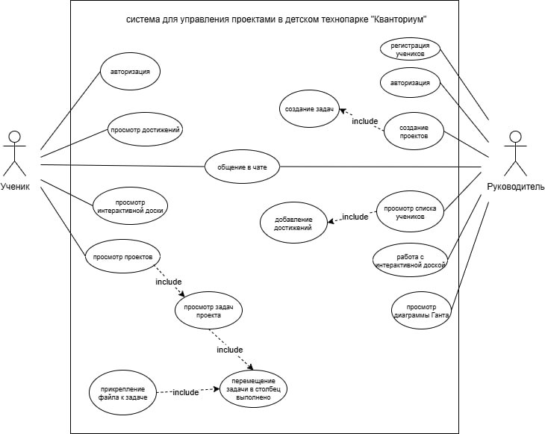

Функциональные требования

|  |  |  |  |
| --- | --- | --- | --- |
| Название функции | Входные параметры | Выходные параметры | Описание функции |
| Авторизация пользователя | Логин, пароль | Сообщение об успешном входе/уведомление об ошибке | Проверяет введенные логин и пароль ученика или руководителя и предоставляет доступ к системе |
| Создание проекта | Название проекта, название команды, состав команды | Новый проект сохранен в базе данных, отображается в списке | Создает новую запись проекта с заданными параметрами |
| Регистрация ученика | ФИО, логин, пароль | Подтверждение регистрации | Добавляет нового ученика в базу данных с индивидуальными учетными данными |
| Создание задачи | Название задачи, описание, исполнитель, срок выполнения | Задача сохранена в проекте | Добавляет новую задачу в указанный проект и связывает с выбранным учеником |
| Прикрепление файла к задаче | Файл, идентификатор задачи | Файл сохранен в базе данных | Сохраняет файл, прикрепленный пользователем, связывает его с выбранной задачей |
| Перемещение задачи в столбец «выполнено» | Идентификатор задачи, статус | Обновленный статус задачи, уведомление | Изменяет статус задачи на выполнено и уведомляет руководителя |
| Добавление достижений ученику | Идентификатор ученика, название достижения | Запись о новом достижении | Сохраняет достижение ученика после проверки этапа |
| Работа с интерактивной доской | Идентификатор проекта, примеры, ссылки, картинки | Обновленная интерактивная доска | Добавление и редактирование материалов |
| Общение в чате | Идентификатор чата, сообщение | Сообщение отображает всем участникам чата | Обеспечивает обмен сообщениями между участниками |
| Просмотр диаграммы Ганта | Идентификатор проекта | Диаграмма Ганта | Формирует и отображает диаграмму с этапами, сроками и прогрессами проекта |
| Просмотр интерактивной доски | Идентификатор проекта | Содержимое доски | Отображает опубликованные материалы |
| Просмотр достижений | Идентификатор пользователя | Список достижений | Отображение списка всех достижений |
| Просмотр задач проекта | Идентификатор проекта | Список задач с текущими статусами | Отображение списка всех задач проекта |
| Просмотр проектов | Идентификатор пользователя | Список проектов с описанием | Отображение списка всех проектов, доступных пользователю |
| Просмотр списка учеников | - | Таблица с учениками | Отображение списка всех зарегистрированных учеников в системе |